**T.C**

**AYVACIK KAYMAKAMLIĞI**

**MESLEKİ EĞİTİM MERKEZİ MÜDÜRLÜĞÜ**

**2024-2028 STRATEJİK PLANI**





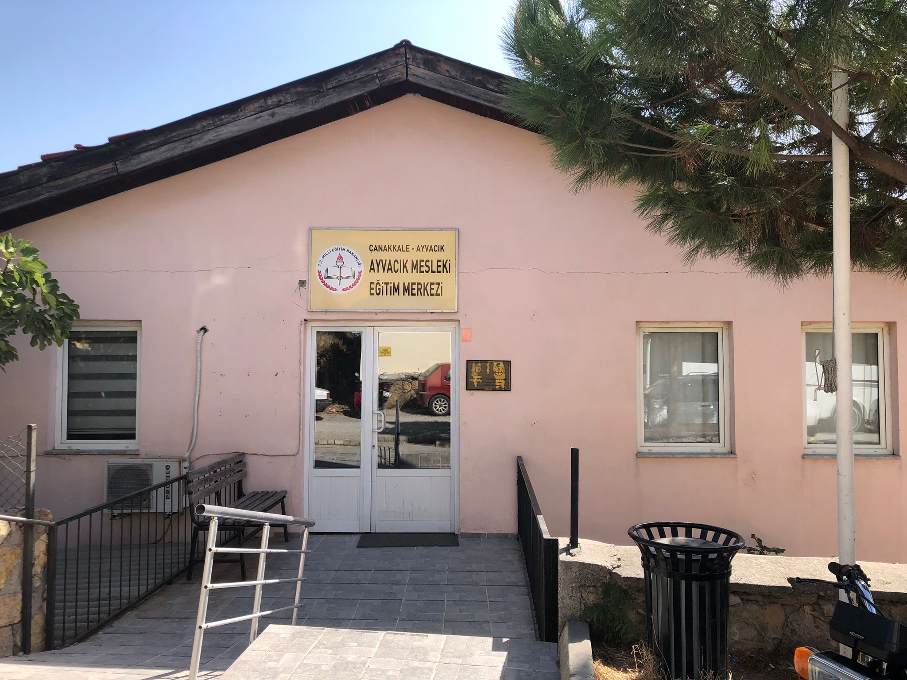

**Kurum Bilgileri**

|  |  |  |  |
| --- | --- | --- | --- |
| **İli:Çanakkale** | | **İlçesi:** Ayvacık | |
| **Adres:** | Fatih Mah. Edremit Cad. Aksel Sok. No:13/2B | **Coğrafi Konum (link)** | https://tinyurl.com/2s3n7em8 |
| **Telefon**  **Numarası:** | 0286-7123573 | **Faks Numarası:** | 0286-7123574 |
| **e- Posta Adresi:** | 374717@meb.k12.tr | **Web sayfası adresi:** | www.ayvacikmesem.meb.k12.tr |
| **Kurum Kodu:** | 374717 | **Öğretim Şekli:** | Tam Gün |

# SUNUŞ

Geçmişten günümüze gelirken var olan yaratıcılığın getirdiği teknolojik ve sosyal anlamda gelişmişliğin ulaştığı hız, artık kaçınılmazları da önümüze sererek kendini göstermektedir. Güçlü ekonomik ve sosyal yapı, güçlü bir ülke olmanın ve tüm değişikliklerde dimdik ayakta durabilmenin kaçınılmazlığı da oldukça büyük önem taşımaktadır. Gelişen ve sürekliliği izlenebilen, bilgi ve planlama temellerine dayanan güçlü bir yaşam standardı ve ekonomik yapı; stratejik amaçlar, hedefler ve planlanmış zaman diliminde gerçekleşecek uygulama faaliyetleri ile (STRATEJİK PLAN) oluşabilmektedir.

Kurumumuz misyon, vizyon ve stratejik planını ilk olarak 2000 yılında belirlemiştir. Okulumuz, daha iyi bir eğitim seviyesine ulaşmak düşüncesiyle sürekli yenilenmeyi ve kalite kültürünü kendisine ilke edinmeyi amaçlamaktadır. Kalite kültürü oluşturmak için eğitim ve öğretim başta olmak üzere insan kaynakları ve kurumsallaşma, sosyal faaliyetler, alt yapı, toplumla ilişkiler ve kurumlar arası ilişkileri kapsayan 2024-2028 stratejik planı hazırlanmıştır

Büyük önder Atatürk’ü örnek alan bizler; çağa uyum sağlamış, çağı yönlendiren gençler yetiştirmek için kurulan okulumuz, geleceğimiz teminatı olan öğrencilerimizi daha iyi imkanlarla yetişip, düşünce ufku ve yenilikçi ruhu açık Türkiye Cumhuriyetinin çıtasını daha yükseklere taşıyan bireyler olması için öğretmenleri ve idarecileriyle özverili bir şekilde tüm azmimizle çalışmaktayız

AYVACIK MESLEKİ EĞİTİM MERKEZİ olarak en büyük amacımız yalnızca okuldan mezun kalfa, usta yetiştirmek değil, girdikleri her türlü ortamda çevresindekilere ışık tutan, hayata hazır, hayatı aydınlatan, bizleri daha da ileriye götürecek gençler yetiştirmektir. İdare ve öğretmen kadrosuyla bizler çağa ayak uydurmuş, yeniliklere açık, Türkiye Cumhuriyetini daha da yükseltecek gençler yetiştirmeyi ilke edinmiş bulunmaktayız

AYVACIK MESLEKİ EĞİTİM MERKEZİ stratejik planlama çalışmasına önce durum tespiti, yani okulun SWOT analizi yapılarak başlanmıştır. SWOT analizi tüm idari personelin ve öğretmenlerin katılımıyla uzun süren bir çalışma sonucu ilk şeklini almış, varılan genel sonuçların sadeleştirilmesi ise Okul yönetimi ile öğretmenlerden oluşan kurul tarafından yapılmıştır. Daha sonra SWOT sonuçlarına göre stratejik planlama aşamasına geçilmiştir. Bu süreçte okulun amaçları, hedefleri, hedeflere ulaşmak için gerekli stratejiler, eylem planı ve sonuçta başarı veya başarısızlığın göstergeleri ortaya konulmuştur.

Stratejik Plan' da belirlenen hedeflerimizi ne ölçüde gerçekleştirdiğimiz, plan dönemi içindeki her yıl sonunda gözden geçirilecek ve gereken revizyonlar yapılacaktır.

AYVACIK MESLEKİ EĞİTİM MERKEZİ Stratejik Planı (2024-2028)’de belirtilen amaç ve hedeflere ulaşmamızın okulumuzun gelişme ve kurumsallaşma süreçlerine önemli katkılar sağlayacağına inanmaktayız.

**Ersan SEZER**

**Merkez Müdürü**

**İÇİNDEKİLER**

SUNUŞ 5

1. GİRİŞ VE STRATEJİK PLANIN HAZIRLIK SÜRECİ 8

1.1 Strateji Geliştirme Kurulu ve Stratejik Plan Ekibi…………………………………………………….9

1.2 Planlama Süreci…………… ………………………………………………………………………………… …..9

2. DURUM ANALİZİ 10

2.1 Kurumsal Tarihçe 11

2.2 Uygulanmakta Olan Stratejik Planın Değerlendirilmesi 11

2.3 Mevzuat Analizi 11

2.4 Faaliyet Alanları ile Ürün/Hizmetlerin Belirlenmesi 11

2.4.1 Ayvacık Mesleki Eğitim Merkezi Faaliyet Alanları…………………………………12

2.4.2 Ayvacık Mesleki Eğitim Merkezi Ürün/Hizmet Listesi………………………….….13

2.4.3 Sunulan Hizmetler……………………………………………………………..…….13

2.4.4 Çırak, Kalfa ve Ustaların Eğitimleri………………………………………………....13

2.5 Paydaş Analiz…………………………………………………………………………..12

2.6 Kuruluş İçi Analiz 16

2.6.1 Teşkilat Şeması 19

2.6.2 İnsan Kaynakları 19

2.6.3 Teknolojik Düzey 19

2.7.3 Ayvacık Mesleki Eğitim Merkezinin Fiziki Altyapısı…………...………………… .20

2.7.4 Mali Kaynaklar **Hata! Yer işareti tanımlanmamış.**

2.7.5 İstatistiki Veriler 21

2.8 Çevre Analizi (PESTLE) **Hata! Yer işareti tanımlanmamış.**

2.9 Güçlü ve Zayıf Yönler ile Fırsatlar ve Tehditler (GZFT) Analizi 23

2.10 Tespit ve İhtiyaçların Belirlenmesi **Hata! Yer işareti tanımlanmamış.**

3. GELECEĞE BAKIŞ 26

3.1 Misyon 25

3.2 Vizyon 26

3.3 Temel Değerler 26

3.4 Amaç, Hedef ve Performans Göstergesi ile Stratejiler 26

4. MALİYETLENDİRME 32

5. İZLEME VE DEĞERLENDİRME 34

**TABLOLAR LİSTESİ**

Tablo 1. Strateji Geliştirme Kurulu ve Stratejik Plan Ekibi Tablosu………………...9

Tablo 2. Ayvacık Mesleki Eğitim Merkezi Faaliyet Alanları Tablosu……………...12

Tablo 3. Faaliyet Alanlar/Ürün ve Hizmetler Tablosu………………………………13

Tablo 4. Paydaş Sınıflandırma ve Önceliklendirme Tablosu……………..…………14

Tablo 5. Oluşturulan Komisyon ve Kurullar Tablosu…………………………… ..17

Tablo 6. Kurumdaki Mevcut Yönetici Sayısı Tablosu……………………………....18

Tablo 7. Kurumdaki Mevcut Öğretmen Sayısı Tablosu……………………………..18

Tablo 8 Kurumdaki Mevcut Hizmetli/ Memur Sayısı Tablosu……………………..19

Tablo 9 Kurumun Teknolojik Altyapısı Tablosu…………………………………….19

Tablo 10. Kurumun Fiziki Altyapısı Tablosu……………………………….……….20

Tablo 11. Okul Aile Birliği Gelir Gider Tablosu…………………………….….…..21

Tablo 12. İstatistiki Veriler Tablosu 1………………………………………..……...21

Tablo 13. İstatistiki Veriler Tablosu 2……………………………………………….21

Tablo 14. İstatistiki Veriler Tablosu 3…………………………………………..……21

Tablo 15. İstatistiki Veriler Tablosu 4………………………………………………..22

Tablo 16. Çevre Analizi (PESTLE) Tablosu…………………………………….…...22

Tablo 17. GZFT Listesi Tablosu……………………………………………………..23

Tablo 17 Amaç, Hedef, Gösterge ve Stratejilere İlişkin Tablolar ……………….…..28

Tablo 18 Tahmini Maliyet Tablosu…………………………………………………..32

**ŞEKİLLER TABLOSU**

Şekil 1:Öğretmenlerin Kurumun Faaliyetlerinden Memnuniyet Düzeyi………..…..15

Şekil 2:Öğrencilerin Kurumun Faaliyetlerinden Memnuniyet Düzeyi……………..16

Şekil 3:Velilerin Kurumun Faaliyetlerinden Memnuniyet Düzeyi………………….16

Şekil 4: Kurumun Teşkilat Yapısı…………………………………………………………17

**1.BÖLÜM**

**GİRİŞ VE STRATEJİK PLANIN HAZIRLIK SÜRECİ**

# GİRİŞ VE STRATEJİK PLANIN HAZIRLIK SÜRECİ

## 1.1 Strateji Geliştirme Kurulu ve Stratejik Plan Ekibi

Stratejik Planlama çalışmaları, Millî Eğitim Bakanlığı Strateji Geliştirme Başkanlığının 2022-21 Sayılı Genelgesi gereğince başlatılmıştır.

Strateji Geliştirme Kurulu: Okul müdürünün başkanlığında, bir okul müdür yardımcısı, bir öğretmen ve okul/aile birliği başkanı ile bir yönetim kurulu üyesi olmak üzere 5 kişiden oluşan üst kurul kurulur. Stratejik Plan Ekibi: Okul müdürü tarafından görevlendirilen ve üst kurul üyesi olmayan müdür yardımcısı başkanlığında, belirlenen öğretmenler ve gönüllü velilerden oluşur. Çalışmaları yürüten ekip ve kurul bilgileri altta verilmiştir.

***Tablo 1.*** *Strateji Geliştirme Kurulu ve Stratejik Plan Ekibi Tablosu*

|  |  |  |  |
| --- | --- | --- | --- |
| **Strateji Geliştirme Kurulu Bilgileri** | | **Stratejik Plan Ekibi Bilgileri** | |
| **Adı Soyadı** | **Ünvanı** | **Adı Soyadı** | **Ünvanı** |
| ERSAN SEZER | Okul Müdürü | ERCAN ÖNKAL | Müdür Yardımcısı |
| TUNA KAHRAMAN | Müdür Yardımcısı | ERSİN GÖKHAN | Öğretmen |
| FETİ ENGİN | Öğretmen | BİLGEHAN YAZICIOĞLU | Öğretmen |
| GÜLSEREN ACAR | Öğretmen | EMRULLAH YILDIZ | Veli |
| CİHAT IŞIK | OAB Başkanı | VEDAT KARAKAŞ | Veli |
|  |  |  |  |

## 1.2 Planlama Süreci

2024-2028 dönemi stratejik plan hazırlanma süreci Strateji Geliştirme Kurulu ve Stratejik Plan Ekibi’nin oluşturulması ile başlamıştır. Ekip tarafından oluşturulan çalışma takvimi kapsamında ilk aşamada durum analizi çalışmaları yapılmış ve durum analizi aşamasında, paydaşlarımızın plan sürecine aktif katılımını sağlamak üzere paydaş anketi, toplantı ve görüşmeler yapılmıştır. Durum analizinin ardından geleceğe yönelim bölümüne geçilerek okulumuzun/kurumumuzun amaç, hedef, gösterge ve stratejileri belirlenmiştir.

**2.BÖLÜM**

**DURUM ANALİZİ**

# 2. DURUM ANALİZİ

## 

## 2.1 Kurumsal Tarihçe

12.03.1996 tarihinde Ayvacık Tekel Müdürlüğü binası kiralanarak, Çıraklık Eğitim Merkezi adıyla eğitim ve öğretime açılmıştır. Özelleştirme Yüksek Kurulunun 24.06.2004 tarih ve 2004/53 sayılı kararı ile Milli Eğitim Bakanlığının kullanımına tahsis edilmiştir. Mesleki Eğitim Merkezi binamız 20.01.2006 tarihinde Ayvacık Öğretmenevi ve ASO Müdürlüğüne tahsis edilmiş, Öğretmenevi binası da okulumuza tahsis edilmiştir. Yerel imkanlarla binanın bakım ve onarımı yapıldıktan sonra, 2006–2007 öğretim yılı başlangıcında eski Öğretmenevi binasına taşınılmıştır. 2019–2020 öğretim yılında bina depreme dayanıklı çıkmadığından eski İlçe Sağlık Müdürlüğünün binasına taşınılmıştır.

## 

## 2.2 Uygulanmakta Olan Stratejik Planın Değerlendirilmesi

## Uygulanmakta olan 2019-2024 stratejik planında yer alan hedef ve göstergeler incelendiğinde Eğitim ve Öğretime Erişim temasında yer alan Ayvacık bölgesinde ihtiyaca göre nitelikli insan sayısını artırmak ve işsizliği azaltmak için çalışmalar yapmak amacı doğrultusunda yapılan çalışmaların büyük oranda hedefe ulaştığı oranında ulaşıldığı görülmektedir. Yani liselerden ayrılan veya liselere devam etmeyen öğrencilere ulaşılarak çırak öğrenci sayısını her yıl bir önceki yıla göre artış göstermiştir.

## Fakat Eğitim ve Öğretimde Kalite temasına baktığımızda okulumuzda alan atölyelerin bulunmaması hala günümüzde de devam etmektedir. Bunun nedeni kurumun kendine ait olan binasının deprem riski nedeniyle kapatılması kurumu başka bir binaya taşınmasıdır. Kuruma tahsis edilen binada ise atölye için yeterli alan bulunmamaktadır. Kurumsal Kapasitenin Geliştirilmesi Temasında yer alan okul binasını yenilenmesi veya yeniden bina yapılması için çalışmaların yapılması da hedefe ulaşmayanlar arasındadır. Ancak bunla ilgili İlçe Milli Eğitim Müdürlüğü ile görüşülmüştür ve bununla ilgili çalışmalar bakanlığa bildirilmiştir.

## 2.3 Mevzuat Analizi

## 2024-2028 Stratejik Plan hazırlık çalışmaları kapsamında Ayvacık Mesleki Eğitim Merkezi Müdürlüğü olarak T.C. Anayasası ve 5018 sayılı Kamu Mali Yönetimi ve Kontrol Kanunu esas alınarak çalışmalarda bulunuldu. Millî Eğitim Bakanlığı mevzuatında yer alan Kanun, Kanun Hükmünde Kararname, Cumhurbaşkanlığı Kararnameleri, Tüzük, Cumhurbaşkanı Kararlan, Yönetmelik, Yönergeler ve Genelgeler ile ilgili bölümler incelenerek Müdürlüğümüzün faaliyet alanı kapsamında olan ve önümüzdeki 5 yıllık sürede ulaşılması öngörülen amaç ve hedeflere yönelik mevzuat analizleri yapıldı. Yapılan analizler sonucunda 2022/21 sayılı Genelgesi MEB 2023-2024 Stratejik Plan Hazırlık Çalışmaları Genelgesine uygun olarak Ayvacık Mesleki Eğitim Merkezi Müdürlüğü Stratejik Planı hazırlanmıştır.

## • Eğitim öğretim hizmetlerinde eğitimi geliştirmeye yönelik görevler ortak görevler

## • Eğitim öğretim hizmetlerinde eğitim kurulularına yönelik görevler

## • Eğitim öğretim hizmetlerinde öğrencilere yönelik görevler

## • Eğitim öğretim hizmetlerinde izleme ve değerlendirmeye yönelik görevler

## • Ortaöğretim hizmetlerine yönelik görevler

## • Mesleki ve teknik eğitim hizmetlerine yönelik görevler

## • Hayat boyu öğrenme hizmetlerine yönelik görevler

## 2.4 Faaliyet Alanları ile Ürün/Hizmetlerin Belirlenmesi

**2.4.1 Ayvacık Mesleki Eğitim Merkezi Faaliyet Alanları**

**Tablo 2.** *Ayvacık Mesleki Eğitim Merkezi Faaliyet Alanları Tablosu*

|  |
| --- |
| **FAALİYET ALANI: EĞİTİM** |
| **Hizmet–1 Rehberlik Hizmetleri**   * Sınıf İçi Rehberlik Hizmetleri * Meslek Tanıtımı ve Yönlendirme |
| **Hizmet-2: Velilerle İlgili Hizmetler**   * Veli toplantıları * Veli iletişim hizmetleri * Okul-Aile Birliği faaliyetleri |
| **Hizmet–3 Sosyal-Kültürel Etkinlikler ve Spor Etkinlikleri**   * Sinema, tiyatro, şehitlik ziyareti vb faaliyetler * Mesleki seminer ve konferanslar * Öğretmenler arası kahvaltı, yemek ve spor etkinlikleri |
| **FAALİYET ALANI: ÖĞRETİM** |
| **Hizmet-1: Öğretimin Planlanması**   * Planlar * Öğretmenler Kurulu * Zümre toplantıları |
| **Hizmet-2: Öğretimin Uygulanması**   * Sınıf içi uygulamalar * Gezi ve inceleme * Proje görevleri |
| **Hizmet-3: Öğretimin Değerlendirilmesi**   * Dönem içi değerlendirmeler * Kalfalık ve ustalık sınavları |
| **Hizmet–4 Kurslar**   * Usta öğreticilik kursları |
| **FAALİYET ALANI: YÖNETİM İŞLERİ** |
| **Hizmet–1 Öğrenci işleri hizmeti**   * Kayıt- Nakil işleri * Devam-devamsızlık |
| **Hizmet–2 Öğretmen işleri hizmeti**   * Derece terfi * Hizmet içi eğitim * Özlük hakları * Sendikal Hizmetler |
| **Hizmet-3: Mali İşlemler**   * Okul Aile Birliği işleri * Bütçe işlemleri * Bakım-onarın işlemleri * Taşınır Mal işlemleri |

## 

## 

## 2.4.2 Ayvacık Mesleki Eğitim Merkezi Ürün/Hizmet Listesi

## Tablo 3. *Faaliyet Alanlar/Ürün ve Hizmetler Tablosu*

|  |  |
| --- | --- |
| Öğrenci kayıt, kabul ve devam işleri | Eğitim hizmetleri |
| Öğrenci başarısının değerlendirilmesi | Öğretim hizmetleri |
| Sınav işleri | Toplum hizmetleri |
| Sınıf geçme işleri | Kulüp çalışmaları |
| Öğrenim belgesi düzenleme işleri | Kalfalık, Ustalık, Usta |
| Personel işleri | Sosyal, kültürel ve sportif etkinlikler |
| Öğrenci davranışlarının değerlendirilmesi | Okul çevre ilişkileri |
| Öğrenci sağlığı ve güvenliği | Mezunlar (öğrenci) |

## 

## 2.4.3 Sunulan Hizmetler

## Örgün eğitim dışında (AÖL öğrencilerine) kalmış ve bir işyerinde çalışan çıraklara mesleki eğitim sunmak,

## Çırak öğrencilere sağlık güvencesi sunmak,

## Çırak, kalfa ve ustaların kişisel gelişimlerine katkıda bulunmak,

## İşyerlerinde ustabaşı mevkiinde(Alt Kademe Yöneticileri) çalışanlara açılan kurslarla katkıda bulunma,

## Mesleki belgelendirme sürecine katkıda bulunmak,

## İşletmelerin mesleki eğitim taleplerini gerçekleştirmek,

## 2.4.4 Çırak, Kalfa ve Ustaların Eğitimleri

## Çıraklık dönemi eğitimlerinde zorunlu temel eğitimini tamamladıktan sonra, gerçek iş ortamında fiilen çalışmak suretiyle meslek öğrenmek isteyen 15 yaş ve üzerindeki öğrenci ve vatandaşlarımızın teorik ve pratik mesleki eğitimlerinin bir programa göre yapılmasını sağlayarak, onları ülkenin ihtiyaç duyduğu becerili işgücü haline getirmek, çıraklık eğitiminin temel amacıdır. İş hayatında çalışma disiplinin sağlanması, çırak öğrencilerin sosyal güvenlik kapsamına alınması ve yapılan işlerin kalite ve veriminin yükselmesi de diğer hedefler arasındadır. Bu eğitimi tamamlayan vatandaşlarımız çeşitli mesleklerdeki ortak iş ve işlemleri öğrenmenin yanında hem iş disiplininin anlam ve önemini kavrayacak hem de iş hayatına uyum sağlamaya yardımcı olacak tutum ve davranışlar kazanacaklardır.

## Kalfalık Dönemi Eğitimlerinde ise isteyen kalfalar için kapsam ve süresi Bakanlığımızca belirlenen programlar doğrultusunda ustalık eğitimi verilir. Bu eğitim; çalışma saatleri içinde ve uzaktan eğitim şeklinde merkezimiz tarafından hazırlanarak çalışma takvimine göre düzenlenir.

## Bir meslek dalında ustalık eğitimine kaydedilen kalfa sayısının sınıf oluşturacak kadar olmaması ya da ustalık eğitiminin çeşitli imkânsızlıklar nedeniyle yapılamaması durumunda, eğitime alamayan kalfalarımızın kayıtları ilçe milli eğitim müdürlüğünden onay alınarak Meslekî Eğitim Merkezimizce verilir.

## Ustalık sınavlarına girebilmeleri için kalfalık belgesinin düzenlendiği tarihten sonra, mesleklerine göre 2 (iki) veya 3 (üç) yıl çalıştıklarını belgelendirmeleri ve il denklik komisyonun onayıyla ustalık sınavına girebilirler.

## Usta öğreticilerin eğitiminde işyerinde, sanatını çıraklara öğretmekle görevli ustaların katıldığı eğitimdir. Bu eğitimi görmeyen işyeri sahibi veya ustaların yanlarında veya işyerlerinde çırak çalıştırmaları mümkün bulunmamaktadır (3308 sayılı Kanunun 31. Maddesi). Bu eğitimle çırak yetiştirme sorumluluğunu üstlenen ustaların sanatını başkasına iyi bir şekilde öğretme yöntem ve tekniklerini öğrenmeleri hedeflenmektedir. Bu amaçla hazırlanmış bulunan “İş Pedagojisi Kurs Programı” 40 saat sürelidir.

## 2.5 Paydaş Analizi

Paydaş analizi kapsamında, öncelikle paydaşlar belirlenerek iç ve dış paydaş olarak tasnif edilmiştir. Katılımcılığı artırmak ve paydaş görüşlerini plana yansıtabilmek amacıyla anket uygulaması, mülakat, atölye çalışması ve toplantılardan yararlanılmıştır.

***Tablo 4.*** *Paydaş Sınıflandırma ve Önceliklendirme Tablosu*

|  |  |  |  |  |  |  |  |  |
| --- | --- | --- | --- | --- | --- | --- | --- | --- |
| **NO** | **PAYDAŞIN ADI** | **TÜRÜ** | **KURUMUMUZUN PAYDAŞLA ETKİLEŞİM KONUSU - ALANI** | **PAYDAŞ MATRİSİ** | | | | |
| **YARARLANICI** | **TEMEL ORTAK** | **STRATEJİK ORTAK** | **ÇALIŞAN** | **TEDARİKÇİ** |
| 1 | Milli Eğitim Bakanlığı | Dış Paydaş | MEB politika üretir, genel bütçe merkezden gelir, Hesap verilen mercidir. |  | **√** |  |  | **√** |
| 2 | Valilik ve Kaymakamlık | Dış Paydaş | Kurumumuzun üstü konumunda olup, hesap verilecek mercidir. |  | **√** |  |  |  |
| 3 | İl - İlçe Milli Eğitim Müdürlükleri | Dış Paydaş | Kanun, tüzük, yönetmelik gibi mevzuatla bağlı olunan kurum. |  | **√** |  |  | **√** |
| 4 | Yönetici ve Öğretmenler | İç Paydaş | Hizmet veren ve alan personeldir. | **√** | **√** |  | **√** |  |
| 5 | Memur, Hizmetliler ve Teknisyenler | İç Paydaş | Hizmet veren ve alan personeldir. | **√** | **√** |  | **√** |  |
| 6 | Öğrenciler | İç Paydaş | Hizmetin sunulduğu paydaşlardır. İç ve dış paydaş kabul edilebileceği gibi iç paydaş görülmesi daha uygundur. | **√** | **√** |  |  |  |
| 7 | Veliler | İç Paydaş | Hizmet alan kişilerdir. | **√** |  | **√** |  | **√** |
| 8 | Okul Aile Birlikleri | İç Paydaş | Okulun eğitim öğretim ortamları ve imkânlarının zenginleştirilmesi | **√** | **√** | **√** |  | **√** |
| 9 | Meslek odaları | Dış Paydaş | Yaygın ve mesleki eğitim hizmetlerini yapar. | **√** |  | **√** |  |  |
| 10 | Sendikalar | Dış Paydaş | Personel örgütlenmesi yapar. |  |  | **√** | **√** |  |
| 11 | Belediyeler | Dış Paydaş | Çevre düzenlemesi, temizlik işleri | **√** |  | **√** |  | **√** |
| 12 | Emniyet Teşkilatı | Dış Paydaş | Okul çevresinin güvenliği |  |  | **√** |  |  |
| 13 | Sağlık Kuruluşları | Dış Paydaş | Öğrencilerin sağlının korunması |  |  | **√** |  | **√** |
| 14 | İşletmeler | Dış Paydaş | Öğrencileri staj yaptırarak mesleki açıdan gelişmelerini sağlarlar. | **√** | **√** | **√** |  | **√** |

**2.5.1 Paydaş anketlerine ilişkin ortaya çıkan temel sonuçlar**

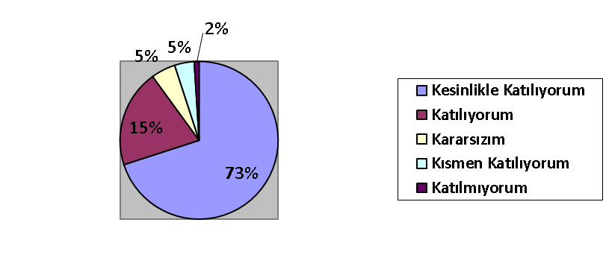

**Şekil 1**:*Öğretmenlerin Kurumun Faaliyetlerinden Memnuniyet Düzeyi*

Öğretmenlerimize uyguladığımız Bakanlığımız “Öğretmen Görüş ve Değerlendirmeleri” anketi ile yüz yüze yapılan görüşmelerden merkezimizde demokratik bir ortamın olduğu, kararların ortak alındığı, öğretmenler arasında ayrım yapılmadığı ve yöneticilerin öğretmenleri yenilikçi ve yaratıcı düşüncelere teşvik ettiği sonucuna varılmıştır.

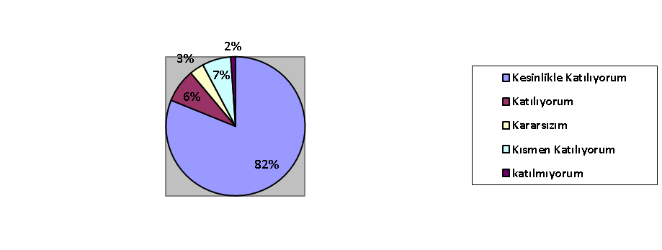

**Şekil 2**:*Öğrencilerin Kurumun Faaliyetlerinden Memnuniyet Düzeyi*

Öğrencilerimize uyguladığımız Bakanlığımız “Öğrenci Görüş ve Değerlendirmeleri” anketi ile yüz yüze yapılan görüşmelerden öğretmen ve idareye rahatlıkla ulaşabildikleri, önerilerinin dikkate alındığı ,temiz bir ortamda kendilerini güvende hissettikleri sonucuna varılmıştır. Merkezimizde kantin oluşturulması ve sanatsal ve kültürel faaliyetlerin yapılmasını istemişlerdir.

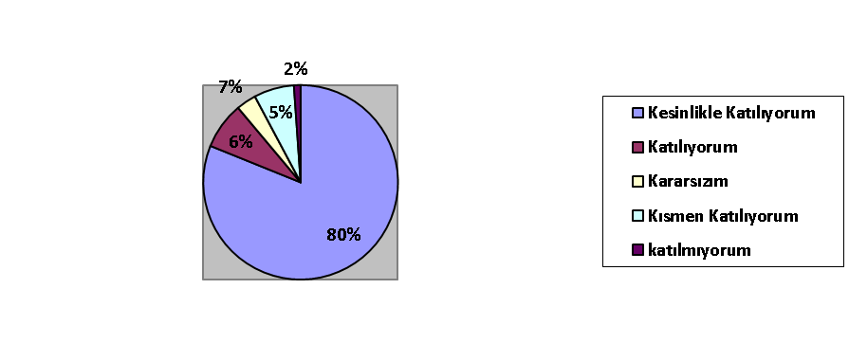

**Şekil 3**:*Velilerin Kurumun Faa**liyetlerinden Memnuniyet Düzeyi*

Velilerimize uyguladığımız Bakanlığımız “Öğrenci Görüş ve Değerlendirmeleri” anketi ile yüz yüze yapılan görüşmelerden öğretmen ve idareye rahatlıkla ulaşabildikleri, önerilerinin dikkate alındığı, temiz bir ortamın olduğu ve fiziki mekanların yeterli olduğu sonucuna varılmıştır. Merkezimizde kantin oluşturulmasını istemişlerdir.

**2.6 Kuruluş İçi Analiz**

**Ayvacık Mesleki Eğitim Merkezinde Oluşturulan Komisyon ve Kurullar**

***Tablo 5.*** *Oluşturulan Komisyon ve Kurullar Tablosu*

|  |
| --- |
| **Kurul/Komisyon Adı** |
| İhale ve satın alma komisyonu |
| Muayene ve kabul komisyonu |
| Taşınır Sayım komisyonu |
| Değer tespit komisyonu |
| Okul aile birliği denetleme komisyonu |
| Okul yayın web internet sitesi inceleme komisyonu |
| Okul ödül ve disiplin kurulu |
| Onur kurulu |
| Okul stratejik plan hazırlama komisyonu |
| Rehberlik hizmetleri yürütme komisyonu |

**2.6.1 Teşkilat Yapısı**

***Şekil 4****:Kurumun Teşkilat Yapısı*

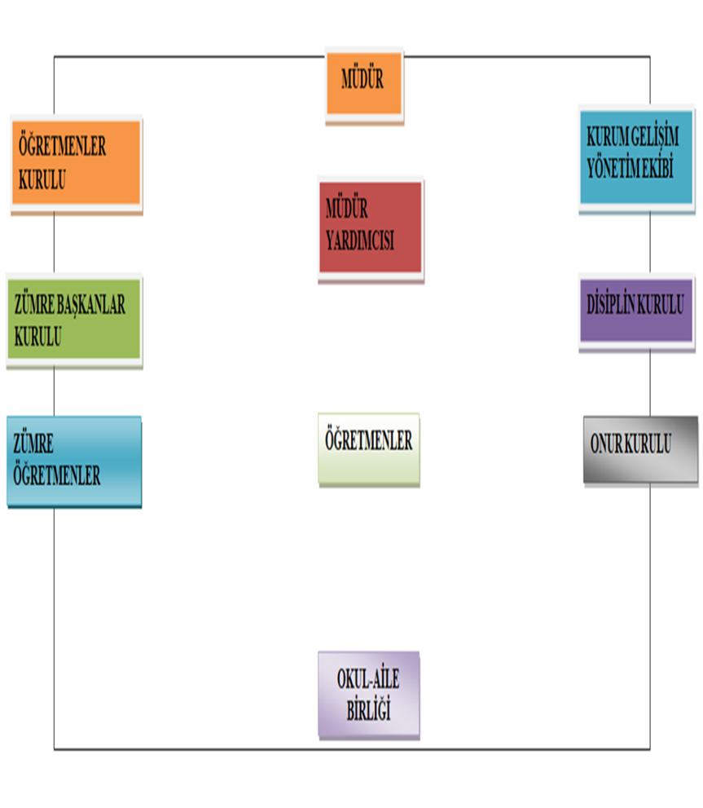

**2.6.2 İnsan Kaynakları**

**2024 Yılı İtibariyle Kurumdaki Mevcut Yönetici Sayısı:**

**Tablo 6.** *Kurumdaki Mevcut Yönetici Sayısı Tablosu*

|  |  |  |  |  |
| --- | --- | --- | --- | --- |
| Sıra No | Görevi | Erkek | Kadın | *Toplam* |
| 1 | Müdür | 1 | - | *1* |
| *2* | Müdür Yardımcısı | 2 | 1 | *3* |

**2024 Yılı İtibariyle Kurumdaki Mevcut Öğretmen Sayısı**:

***Tablo 7.*** *Kurumdaki Mevcut Öğretmen Sayısı Tablosu*

|  |  |  |  |  |  |
| --- | --- | --- | --- | --- | --- |
| Sıra No | Görevi | Erkek | | Kadın | Toplam |
| *1* | Matematik | | - | 1 | *1* |
| *2* | Yiyecek- İçecek Hizmetleri | | - | 2 | *2* |
| 3 | Elektrik-Elektronik Tek./Elektronik | | 2 |  | *2* |
| 4 | Tesisat Teknolojisi ve İklimlendirme | | 1 | - | *1* |
| 5 | Mobilya ve İç Mekân Tasarımı | | 1 | - | *1* |
| 6 | Metal Teknolojisi | | 1 | - | *1* |
| 7 | Motorlu Araçlar Teknolojisi | | 2 | - | *2* |
| 9 | Güzellik ve Saç Bakım Hizmetleri | | - | 1 | *1* |
| 16 | Din Kültürü ve Ahlak Bilgisi | | 1 |  | *1* |
| **TOPLAM** | | | ***8*** | ***4*** | ***12*** |

**2024 Yılı İtibariyle Kurumdaki Mevcut Hizmetli/ Memur Sayısı:**

**Tablo 8**. *Kurumdaki Mevcut Hizmetli/ Memur**Sayısı Tablosu*

|  |  |  |  |  |
| --- | --- | --- | --- | --- |
| **Sıra  No** | **Görevi** | **Erkek** | **Kadın** | **Toplam** |
| 1 | Memur | 1 | - | 1 |
| 2 | Hizmetli | 1 | - | 1 |

## 

## 2.6.3 Teknolojik Düzey

## 

**Tablo 9** *Ayvacık Mesleki Eğitim Merkezinin Teknolojik Altyapısı Tablosu*

|  |  |  |
| --- | --- | --- |
| **Araç-Gereçler** | **2024** | **İhtiyaç** |
| Bilgisayar | 4 | 8 |
| Dizüstü Bilgisayar | 1 | 2 |
| Yazıcı | 3 | 1 |
| Tarayıcı | 2 |  |
| Projeksiyon | 2 | 5 |
| Televizyon | 2 |  |
| İnternet bağlantısı | Var |  |
| Bilgisayar Lab. | 0 | 1 |
| Fotoğraf makinesi | 1 |  |
| Kamera | 2 | 1 |
| Okul/kurumun İnternet sitesi | 1 |  |
| Personel/e-mail adresi oranı | %100 |  |
| Diğer araç-gereçler | - |  |

|  |  |  |  |  |
| --- | --- | --- | --- | --- |
| **Fiziki Mekân** | **Var** | **Yok** | **Adedi** | **İhtiyaç** |
| Arşiv | x |  | 1 |  |
| Bekleme Salonu | x |  | 1 |  |
| BT Sınıfı Sayısı |  | x |  | 1 |
| Büroda kullanılan bilgisayar sayısı | x |  | 4 |  |
| Depo | x |  | 1 |  |
| Derslik Sayısı (aktif kullanılan) | x |  | 8 | 2 |
| Eğitim amaçlı kullanılan bilgisayar sayısı |  | x |  | 4 |
| Lavabo Sayısı | x |  | 4 |  |
| Müdür Odası | x |  | 1 |  |
| Müdür Yardımcısı Odası | x |  | 1 |  |
| Öğretmenler Odası | x |  | 1 |  |
| Memur Odası | x |  | 1 |  |
| WC Sayısı | x |  | 4 |  |

**2.6.4 Ayvacık Mesleki Eğitim Merkezinin Fiziki Altyapısı**

**Tablo 10.** *Ayvacık Mesleki Eğitim Merkezinin Fiziki Altyapısı Tablosu*

**2.6.5 Mali Kaynaklar**

Merkezimizin Kamu Kurumu olmasından dolayı giderlerin önemli kısmı Milli Eğitim Bakanlığı Merkezi Bütçeden karşılanmakta olup, Yerel imkânlar ve Okul Aile Birliği faaliyetlerinden elde edilen ayni ve nakdi yardımlarda planlanan çalışmaların maliyetini karşılar nitelikte olduğu **/** olabileceği öngörülmektedir.

**OKUL AİLE BİRLİĞİ GELİR GİDER KAYITLARI**

***Tablo 11.*** *Okul Aile Birliği Gelir Gider Tablosu*

|  |  |  |  |  |  |  |
| --- | --- | --- | --- | --- | --- | --- |
| **YILLAR** | **2021** | | **2022** | | **2023** | |
| **HARCAMA KALEMLERİ** | **GELİR** | **GİDER** | **GELİR** | **GİDER** | **GELİR** | **GİDER** |
| **Temizlik** | **550,00** |  | **150,00** |  | **23,150,76** |  |
| **Küçük Onarım** |  |  |  |
| **Bilgisayar Harcamaları** |  |  |  |
| **Büro Makinaları Harcamaları** |  | **3025,37** | **6,500** |
| **Sosyal Faaliyetler** |  |  |  |
| **Kırtasiye** |  |  |  |
| **GENEL** |  |  |  |

**\*** 2024 yılı Gelir-Gider rakamları OCAK ayı itibarı ile girilmiştir.

**2.6.6 İstatistiki Veriler**

**Tablo 12.** *İstatistiki Veriler Tablosu 1*

**Tablo 13.** *İstatistiki Veriler Tablosu 2*

|  |  |  |  |  |
| --- | --- | --- | --- | --- |
| **ÖĞRETMEN** | **ÖĞRENCİ** | | | **OKUL** |
| Toplam öğretmen sayısı | Öğrenci sayısı | | Toplam öğrenci sayısı | Öğretmen başına düşen öğrenci sayısı |
| Kız | Erkek |
| 12 | **33** | **154** | **187** | **15,58** |

|  |  |  |  |  |  |  |
| --- | --- | --- | --- | --- | --- | --- |
| **Öğrenci Sayısına İlişkin Bilgiler (Geçmiş Yıllar)** | | | | | | |
|  | 2021 | | 2022 | | 2023 | |
|  | Kız | Erkek | Kız | Erkek | Kız | Erkek |
| Öğrenci Sayısı | 12 | 33 | 18 | 71 | 30 | 140 |
| Toplam Öğrenci Sayısı | 55 | | 99 | | 170 | |

**Tablo 14.** *İstatistiki Veriler Tablosu 3*

|  |  |  |
| --- | --- | --- |
| **Yerleşim**  **Alanı ve Derslikler** | | |
| **Toplam Alan (m2)** | **Bina Alanı (m2)** | **Bahçe alanı (m2)** |
| **486,58** | **486,58** | **Kurumun bahçesi bulunmamaktadır.** |

**Tablo 15.** *İstatistiki Veriler Tablosu 4*

|  |  |  |  |  |  |
| --- | --- | --- | --- | --- | --- |
| **Yıllara Göre Ortalama Sınıf Mevcutları** | | | **Yıllara Göre Öğretmen Başına Düşen Öğrenci Sayısı** | | |
| 2021 | 2022 | 2023 | 2021 | 2022 | 2023 |
| 4 | 6 | 12 | 8 | 11 | 13 |

**2.7 Çevre Analizi (PESTLE)**

**Tablo 16.** *Çevre Analizi (PESTLE) Tablosu*

|  |  |  |
| --- | --- | --- |
| **Politik ve yasal etmenler** | **Ekonomik çevre değişkenleri** | |
| * Mesleki Eğitim memleket meselesi anlayışı * Meslek lisesi mezunlarına işyeri açma belgesi verilmesi * Mesleklerde AB standardını yakalama isteği * AB projeleri ve yenilikler | * Değişen ve büyüyen ekonomi * Eğitimli yetişmiş insan gücüne olan talebin artması * Rekabetin artması * Öğrenci-veli profilinin ekonomik açıdan düşük olması * İşsizlik oranının yüksek olması | |
| **Sosyal-kültürel çevre değişkenleri** | | **Teknolojik çevre değişkenleri** |
| * Çalışma ve boş zaman alışkanlıkları * Toplumsal ve kültürel değerler * Kalabalık toplumun bozuk yapılarının okul çevrelerinde etkin hale gelmesi * Yazılı ve görsel basının okul çağındaki çocuklarda olumsuz etkileri | | * Erişilebilir ve kullanılabilir bir bilgi sisteminin hızla gelişmesi * Mesleklerde teknolojiyi kullanma becerisinin gelişmesi * Bilginin hızlı üretimi ve yayılımının artması * Teknolojinin sağladığı yeni öğrenme ve paylaşım imkanları |
| **Ekolojik ve doğal çevre değişkenleri** | | **Etik ve ahlaksal değişkenler** |
| * Bölgedeki tarımsal faaliyetler * Bölgenin ılıman bir iklime sahip olması | | * Toplumun ahlak değerlerinin yozlaşması |

**2.8 GZFT Analizi**

Kurumun güçlü ve zayıf yönleri ile kurum dışında oluşabilecek fırsatlar ve tehditler aşağıdaki tabloda belirlenmiştir.

***Tablo 17.*** *GZFT Listesi Tablosu*

|  |  |
| --- | --- |
| **İç Çevre** | |
| Güçlü Yönler | Zayıf Yönler |
| 1- Okulun deneyimli bir kadrosunun olması | 1- Bilgisayar laboratuarının bulunmaması. |
| 2-Kurum içi iletişim kanallarının açık olması | 2- Güzellik saç bakım hizmetleri alanında yeterli Öğretmenimizin bulunmaması. |
| 3- Okulun İşyerleri ile ilişkilerinin iyi olması. | 3-Akademik başarının düşük olması |
| 4-Okulun Meslek kuruluşları ve Meslek odaları ile ilişkilerinin iyi olması | 4- Velilerin okula ilgisinin yeterli düzeyde sağlanamaması. |
| 5-Okuldan eğitimden geçip belge alanların eğitim aldıkları mesleklerde çalışıyor olması | 5-Kurumun uygun fiziki alanlarının yetersiz olması |
| 6-Birbirini seven, mutlu personelin olması | 6-Sosyal aktivitelerin az olması |
| 7-Tüm mezunların iş sahibi olması | 7-Velilerin okulda yapılan toplantılara katılımlığının azlığı |
|  | 8-Öğrencilerimizin öğrenmeye karşı olan ilgisizlikleri |

|  |  |
| --- | --- |
| **Dış Çevre** | |
| Fırsatlar | Tehditler |
| 1-Toplumun her kesimine açık olması | 1-Bazı öğrencilerin şiddet eğilimli olması ve çevrede oluşturduğu negatif etki |
| 2-Yeni hizmet alanlarının ortaya çıkması | 2-Problemli ailelerin olması |
| 3-Okulun Sanayi sitesine diğer işletmelere yakın olması | 3-Bazı iş sahiplerinin özellikle çırağını okula göndermemesi |
| 4-Mesleki eğitimin 12 yıllık zorunlu eğitim kapsamına alınması | 4-Hedef/Beklentilerin gerçekleşmesi için acele ve telaş gösterilmesi |
| 5-Mesleki ve teknik eğitimin toplumda yeniden yükselen değer olması | 5-Okul etrafında başı boş köpeklerin dolaşması |
| 6-MEM mezunlarına lise diplomasının verilmesi |  |
| 7-Okulun donanım ihtiyacı istendiğinde Merkezden karşılanması |  |

**2.9 Tespit ve İhtiyaçların Belirlenmesi**

**Eğitim ve öğretime erişimin arttırılması**

* Toplumda çıraklık eğitimine ilişkin olumsuz algının olması
* Öğrencilerin eğitim ve öğretime etkin katılımlarıyla süreci tamamlamalaması

**Eğitim ve öğretimde kalitenin arttırılması**

* Merkezimizin fiziki imkanlarının iyileştirilmesi, teknoloji kullanımının teşvik edilmesi.
* Ulusal ve uluslararası alanda mesleki yeterliliği ile kabul gören, mesleki değerlere sahip, yaratıcı, yenilikçi, girişimci, üretken, ekonomiye değer katan ehil işgücü yetiştirilmesi

**Kurumsal kapasitenin geliştirilmesi**

* Okulun amaçlarına ulaşmasını sağlayacak kurumsal imkân ve yetkinlikler verimli ve sürdürülebilir bir şekilde geliştirilmesi

**3.BÖLÜM**

**GELECEĞE BAKIŞ**

# 3. GELECEĞE BAKIŞ

Okul Müdürlüğümüzün misyon, vizyon, temel ilke ve değerlerinin oluşturulması kapsamında öğretmenlerimiz, öğrencilerimiz, velilerimiz, çalışanlarımız ve diğer paydaşlarımızdan alınan görüşler sonucunda stratejik plan hazırlama ekibi tarafından oluşturulan Misyon, Vizyon, Temel Değerler; Okulumuz üst kurulana sunulmuş ve üst kurul tarafından onaylanmıştır.

## 3.1 Misyon

Sosyal hayatın gerekliliğine inanan, içinde yaşadığı toplumla barışık, insan haklarına saygılı, Atatürk ilke ve inkılâplarına tam bağlı, milletinin milli ve insani değerlerini benimsemiş, milletini seven ve daima yüceltmeye çalışan, yetenekli, katılımcı, gelişen ve değişen ihtiyaçlara çağımızın standartlarında cevap verebilecek mesleki bilgi ve beceriye sahip gençleri yetiştirmek ve mümkün olan en iyi eğitim-öğretim için çalışan, kaliteyi sistemimizin her aşamasında ve her biriminde sürekli biçimde uygulamaya ve geliştirmeye çaba gösteren, mezunlarımızı bekleyen iş hayatına, beklentilerin de üzerinde elemanlar olmasını hedefleyen bir kurumuz.

## 3.2 Vizyon

Geniş olanakları olan kendi binasına kavuşturmak, çıraklarımıza ve ustalarımıza bilimsel ve demokratik bir eğitim ve ileriye dönük bir öğretim vermek, okulun fiziki ve teknolojik imkânlarını geliştirmek, toplam öğrenci sayısını ideal düzeye kavuşturmak, okulda öğrenciler için ferah temiz bir ortam ve sınıflar oluşturmak, eğitim-öğretimi öğrenci merkezli öğretmen rehberli olarak sürdürmek, piyasaya yetişmiş ve yeterli mesleki bilgiyle donanmış elemanlar kazandırmak, modüler eğitim programına göre esnafımızı yetiştirmek ve hazırlamaktır.

**3.3 Temel Değerler**

Değerler

1. Atatürk İlke ve İnkılâplarından ödün vermeyen,

2.Analitik bir mantık ve eleştirel bir bakış açısı ile olaylara yaklaşan, okuyan, inceleyen, araştıran,

3. Kendini yenilemeyi hedef seçen,

4. Ne istediğini bilen gerektiğinde kendini sorgulayan,

5. Toplumun değerlerini benimseyen çevresiyle barışık olan,

6. Çağdaş uygarlık değerlerini kavramış,

7. Çevremizdeki ve dünyadaki gelişme sürecine uzak kalmayan,

8. Sorumluluk riski alabilen,

9. Sevgi, saygı ve hoşgörüyü benimseyen,

10. Üretebilen, kullanan,

11. Türkiye Cumhuriyeti ve milletine karşı görev ve sorumluluklarının bilincinde gençler olarak yetiştirmek okulumuzun eğitim anlayışının temelidir.

**İlkelerimiz**

1. Türkiye Cumhuriyeti devletinin kurucusu yüce önder Mustafa Kemal Atatürk’ün “Çağdaş uygarlık düzeyinin üstüne çıkarmayı hedeflediği Türkiye İdealine” ulaşmayı ilke edinen demokratik, laik, sosyal bir hukuk devleti olan Cumhuriyetimizin bu temel değerlerine ve Ülkemizin bölünmez bütünlüğüne inanmış öğrencileri yetiştirmeyi temel ilke ediniriz.

2. Öğrencilere tam öğrenme ortamı hazırlama, bilgi kaynaklarına ulaşma ve bu bilgileri hayatta kullanmalarına yardımcı oluruz.

4. Bilgi toplumu olmanın gereğine inanır, eğitim teknolojisinin ürünü olan ekipmanları kullanmaya ve öğrencilere kullandırmaya çalışırız.

5. Ezberci değil; okuyan, inceleyen, araştıran, düşünen, analiz ve sentezler yaparak kendini sorgulayıp yenileyen öğrencilerin yetişmesine çalışırız.

6. Yönetici, öğretmen, personel ve öğrencilerin barışık olduğu örnek ve etkili bir okul ikliminin gereğine inanırız.

7. Yönetici, öğretmen, veli, personel ve öğrencilerin iş birliği ile okulunu, çevrede, bölgede ve ülkede model yapma inancıyla çalışırız.

8. Okulda tüm çalışanların aktivitesinden yararlanıldığı katılımlı yönetim ve demokratik anlayışın hakim olduğu bir ortam hazırlamaya çalışırız.

9.Meslek eğitiminin kişinin alışkanlık psikolojisine dayalı olan ve yaparak, yaşayarak, öğrenmeyi esas alan öğrenci merkezli bir öğretim olduğunu unutmayız.

10. Mesleki ve teknik öğretimin örgün eğitimin yanı sıra yaygın eğitim programları yoluyla “ Süreklilik İlkesinin” de gerçekleşmesinin önemine inanırız.

## 

## 3.4 Amaç, Hedef ve Performans Göstergesi ile Stratejiler

***Tablo 18*** *Amaç, Hedef, Gösterge ve Stratejilere İlişkin Tablolar*

|  |  |  |  |  |  |  |  |  |  |
| --- | --- | --- | --- | --- | --- | --- | --- | --- | --- |
| **TEMA** | **EĞİTİM-ÖĞRETİME ERİŞİM ve KATILIM** | | | | | | | | |
| **Amaç 1** | **A1. Öğrencilerin eğitim ve öğretime etkin katılımlarıyla süreci tamamlamalarını sağlamak.** | | | | | | | | |
| **Hedef 1.1** | **H1.1. Öğrencilerin okula erişim, devam ve okulu tamamlama oranları artırılacaktır.** | | | | | | | | |
| **Performans Göstergeleri** | **Hedefe Etkisi** | **Başlangıç Değeri**  **(2023)** | **2024** | **2025** | **2026** | **2027** | **2028** | **İzleme Sıklığı** | **Rapor Sıklığı** |
| **PG 1.1 Bir eğitim ve öğretim yılında devamsızlık süresi 5 günden (mazeretli ve mazeretsiz) fazla olan öğrenci sayısı** | %40 | 10 | 8 | 6 | 5 | 4 | 3 | Her yıl 2 kez | Yılda 1 kez |
| **PG1.2 Bir eğitim ve öğretim yılında sınıf tekrar eden öğrenci sayısı** | %30 | 8 | 6 | 5 | 4 | 3 | 2 | Her yıl 2 kez | Yılda 1 kez |
| **PG1.1.3.** **Okula kayıt olanların mezun olma oranı (%)** | %30 | %80 | %82 | %85 | %87 | %88 | %90 | Her yıl 2 kez | Yılda 1 kez |
| **Koordinatör Birim** | İdari Yönetim | | | | | | | | |
| **İş birliği Yapılacak Birimler** | Okul Rehberlik servisi, sınıf rehber öğretmenleri | | | | | | | | |
| **Riskler** | 1. Öğrencilerin köy ve beldelerde ikamet etmesi 2. Velilerin ilgisiz oluşu 3. İşletme öğrenci veli iletişimin zayıf olması | | | | | | | | |
| **Stratejiler** | S1. Öğrencilerin devamsızlık nedenleri belirlenecek, öğrenci veli veişletme ile iş birliğiyle bu nedenleri ortadan kaldırmaya yönelik çalışmalar yürütülecektir.  S2. Okul ortamını öğrenciler için cazip hale gelmesini sağlayacak mesleki gezi ve satranç turnuvası gibi etkinlikler artırılacaktır.  S3. Sınıf tekrarı nedenleri araştırılarak buna yönelik önleyici tedbirler geliştirilecektir.  S4. Öğrencilerin okula, okul kültürüne ve eğitim alacakları alana uyumunu güçlendirmek için çalışmalar yürütülecektir. | | | | | | | | |
| **Maliyet Tahmini** | 25000 tl | | | | | | | | |
| **Tespitler** | Öğrencilerin devamsızlık konusunda yeterli bilgiye sahip olmaması  Öğrencilerin devamsızlıkları konusunda ailelere ve iş yerlerinin yeterli özeni göstermemesi  Sınıf tekrarına kalan öğrenci okula ve iş yerine uyum sağlayamaması ve mesleğini kendi isteğiyle seçmemiş olmaması  Çeşitli sebeblerden dolayı öğrencilerin okulu bırakmaları | | | | | | | | |
| **İhtiyaçlar** | Ulaşımda sıkıntı yaşan öğrenciler için ders başlama ve bitiş saatlerinin ulaşım imkanlarına göre ayarlanması  Velilerle devamsız öğrenciler hakkında sürekli iletişim halinde olunması  Kayıt esnasında veli ve öğrencilerle meslek seçimi hakkında veli ve öğrenciye özel olarak bilgilendirme ve yönlendirme yapılması | | | | | | | | |

|  |  |  |  |  |  |  |  |  |  |
| --- | --- | --- | --- | --- | --- | --- | --- | --- | --- |
| **TEMA** | **EĞİTİM-ÖĞRETİMDE KALİTE** | | | | | | | | |
| **Amaç 2** | **A2. Ulusal ve uluslararası alanda mesleki yeterliliği ile kabul gören, mesleki değerlere sahip, yaratıcı, yenilikçi, girişimci, üretken, ekonomiye değer katan ehil işgücü yetiştirilmesi sağlanacaktır.** | | | | | | | | |
| **Hedef 2.1** | **H2.1. Öğrencilerin genel kültür derslerindeki başarı ortalamaları artırılacaktır.** | | | | | | | | |
| **Performans Göstergeleri** | **Hedefe Etkisi** | **Başlangıç Değeri** | **2024** | **2025** | **2026** | **2027** | **2028** | **İzleme Sıklığı** | **Rapor Sıklığı** |
| **PG 2.1.1Matematik dersi yıl sonu başarı puan ortalaması** | %25 | 62,50 | 65 | 68 | 70 | 72 | 74 | Her yıl 2 kez | Yılda 1 kez |
| **PG 2.1.2** **Türk Dili ve Edebiyatı dersi yıl sonu başarı puan ortalaması** | %25 | 70,03 | 70 | 71 | 72 | 73 | 75 | Her yıl 2 kez | Yılda 1 kez |
| **PG 2.1.4** **Öğrenci başına okunan kitap sayısı** | %25 | 2 | 3 | 4 | 5 | 6 | 10 | Her yıl 2 kez | Yılda 1 kez |
| **Koordinatör Birim** | İdari Yönetim | | | | | | | | |
| **İş birliği Yapılacak Birimler** | Zümre Öğretmenleri | | | | | | | | |
| **Riskler** | 1. Öğrencilerin kendilerini ifade etmelerinde yetersiz oluşları 2. Öğrencilerin analtik düşünme ve problem çözme becerilerinin gelecekteki iş hayatlarında olumsuz etkisi | | | | | | | | |
| **Stratejiler** | S1. Dijital platformlar aracılığıyla öğrencilerin tamamlayıcı ve destekleyici eğitim almaları sağlanacaktır.  S2. Okulda düzenlenen münazara, panel vb. etkinlikler vasıtasıyla öğrencilerin dili kullanma ve kendilerini ifade etme becerileri geliştirilecektir.  S3. Öğrencilerin kitap okumasını teşvik etmek için etkinlikler düzenlenecektir.  S4. Okul içinde makale, kompozisyon yazma, resim yapma gibi etkinliklerin okul panolarında sergilenecektir.  S5. Derslerde proje tabanlı yöntem kullanılarak öğrencilerin analiz, sentez ve değerlendirme becerilerinin geliştirilmesi sağlanacaktır. | | | | | | | | |
| **Maliyet Tahmini** | 20000TL | | | | | | | | |
| **Tespitler** | Akademik başarınsın düşük öğrencilerin kayıt olması  Öğrencilerin matematik ve Türk dili Edebiyati derslerine karsı olumsuz bir ön yargıya sahip olmaları | | | | | | | | |
| **İhtiyaçlar** | Okuldaki kitap sayısının artırılması  Öğrencilerin eksik oldukları konular için zümre öğretmenler tarafında ders saati dışında izleyebilecekelri dijital içreikler sunulması  Kitap okumaya ilgililerin artırılması amacıyla kitap fuarı gezisi planlanması | | | | | | | | |

|  |  |  |  |  |  |  |  |  |  |
| --- | --- | --- | --- | --- | --- | --- | --- | --- | --- |
| **TEMA** | **KURUMSAL KAPASİTE** | | | | | | | | |
| **Amaç 3** | A3. Kurumun amaçlarına ulaşmasını sağlayacak kurumsal imkân ve yetkinlikler verimli ve sürdürülebilir bir şekilde geliştirilecektir. | | | | | | | | |
| **Hedef 3.1** | H3.2. Kurum yöneticilerinin ve öğretmenlerin mesleki gelişimleri güçlendirilecektir. | | | | | | | | |
| **Performans Göstergeleri** | **Hedefe Etkisi** | **Başlangıç Değeri** | **2024** | **2025** | **2026** | **2027** | **2028** | **İzleme Sıklığı** | **Rapor Sıklığı** |
| **PG3.2.1Hizmet içi eğitim alan yönetici ve öğretmen sayısı** | %100 | 6 | 9 | 13 | 15 | 17 | 18 | Her yıl 2 kez | Yılda 1 kez |
| **Koordinatör Birim** | İdari Yönetim | | | | | | | | |
| **İş birliği Yapılacak Birimler** | İl Milli Eğitim Müdürlüğü ve İlçe Milli Eğitim | | | | | | | | |
| **Riskler** | 1. Öğretmenlerin ve yöneticilerin alanlarıyla ilgili teknolojik gelişmeleri takip edememesi 2. Değişimlere uyum sağlayamayan personelin motivasyonun düşmesi | | | | | | | | |
| **Stratejiler** | S1. Kurum yöneticilerinin ve öğretmenlerin mesleki gelişim ihtiyaçları tespit edilerek mesleki gelişim planı hazırlanacaktır.  S2. Kültür öğretmenlerinin alanlarında mesleki gelişimlerini ve öğretmenlik yeterliklerini geliştirmek için yerel ve merkezi düzeyde eğitim almaları sağlanacaktır.  S3. Atölye ve laboratuvar öğretmenlerinin alanlarında mesleki gelişimlerini ve öğretmenlik yeterliklerini geliştirmek için yerel ve merkezi düzeyde eğitim almaları sağlanacaktır.  S4. Kurum yöneticilerinin ve öğretmenlerin uzaktan hizmet içi eğitimlere katılmaları teşvik edilecektir.  S5. Kurum personelinin motivasyon, iş doyumu ve kurumsal bağlılık düzeylerini artıracak çalışmalar yapılacaktır. | | | | | | | | |
| **Maliyet Tahmini** | 15000tl | | | | | | | | |
| **Tespitler** | Yenilenen teknolojilere olumsuz tutum geliştirme  Yenilenen müfredatın gerisinde kalması  Hazır bulunuşluluk seviyesinin düşük olması  Hizmet içi eğitimlere karşı ön yargıda olmak | | | | | | | | |
| **İhtiyaçlar** | Meslek öğretmenleri için il içi ve il dışı mesleki eğitim kursları  Okul içerinde gerçekleştirilecek satranç ve masa tenisi turnuvaları  Yöneticiler için uygulamalı mesem eğitimleri | | | | | | | | |

**4.BÖLÜM**

**MALİYETLENDİRME**

# 4. MALİYETLENDİRME

***Tablo 19*** *Tahmini Maliyet Tablosu*

|  |  |  |  |  |  |  |
| --- | --- | --- | --- | --- | --- | --- |
|  | **2024** | **2025** | **2026** | **2027** | **2028** | **Toplam Maliyet** |
| **AMAÇ 1**  **Hedef 1.1** | 2000 | 4000 | 5000 | 6000 | 8000 | 25000 |
| **AMAÇ 2**  **Hedef 2.1** | 2000 | 3000 | 4000 | 5000 | 6000 | 20000 |
| **Amaç 3**  **Hedef 3.1** | 1000 | 2000 | 3000 | 4000 | 5000 | 15000 |
| **Genel Yönetim Giderleri** | 1000 | 2000 | 3000 | 4000 | 5000 | 15000 |
| **TOPLAM** | 6000 | 11000 | 15000 | 19000 | 24000 | 75000 |

**5.BÖLÜM**

**İZLEME VE DEĞERLENDİRME**

# 5. İZLEME VE DEĞERLENDİRME

Plan dönemi içerisinde ve her yılın sonunda Ayvacık Mesleki Eğitim Merkezi stratejik planı uyarınca yürütülen faaliyetlerimizi, önceden belirttiğimiz performans göstergelerine göre hedef ve gerçekleşme durumu ile varsa meydana gelen sapmaların nedenlerini açıkladığımız, okulumuz hakkında genel ve mali bilgileri içeren izleme ve değerlendirme raporu hazırlanacaktır

Okulumuz Stratejik Planı izleme ve değerlendirme çalışmalarında 5 yıllık Stratejik Planın izlenmesi ve 1 yıllık gelişim planın izlenmesi olarak ikili bir ayrıma gidilecektir. Ayrıca Stratejik planın İl ve İlçe Millî Eğitim Müdürlüğü ve Bakanlık denetim ve kontrollerine hazır halde tutulacaktır. Yıllık planın uygulanmasında yürütme ekipleri ve eylem sorumlularıyla toplantılar yapılacaktır. Toplantıda yapılacaklar görüşülüp karara bağlanacaktır.

**Ersan SEZER**

**Kurum Müdürü**